洒店管理系统使用说明书

系统介绍
酒店管理系统的需求包括开台点菜功能、智能化获取菜品功能、自动结账功能、营业额报表功能等。依据餐饮行业的特点，本系统实现以下目标：
- 操作简单方便、界面简洁大方。
- 方便快捷的开台点菜功能。
- 智能化定位菜品的功能。
- 快速查看开台点菜信息的功能。
- 自动结账功能。
- 按开台和商品实现的日结账功能。
- 按日消费额汇总统计实现的月结账功能。
- 按日营业额实现的年结账功能。
- 系统运行稳定、安全可靠。

操作注意事项
（1）本系统管理员用户名为：mr，密码为：mrsoft。
（2）用户首次登录时，需要添加一个新用户，然后，使用添加的用户进行登录。
（3）在结账操作时，如果某一个菜单没有签单或取消签单，那么，先将此菜单进行签单或取消，然后再进行结账。

操作流程
使用本程序时，请按以下步骤操作：
（1）用户登录后，进入酒店管理主界面，如图1所示。
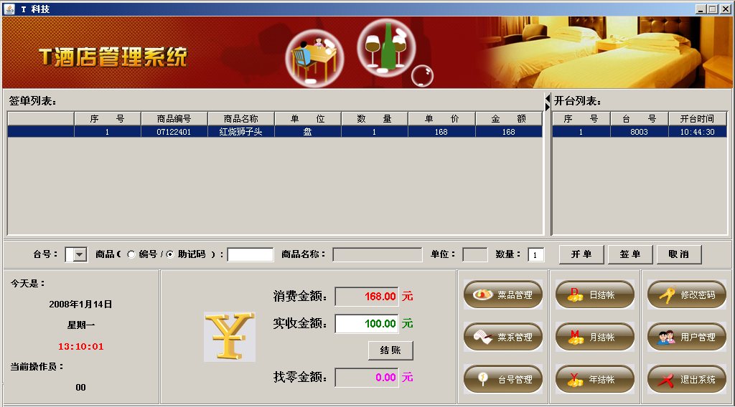
图1 酒店管理系统主界面
（1）单击“用户管理”按钮，对用户信息进行添加及删除操作。
（2）单击“修改密码”按钮，修改当前登录的用户密码操作。
（3）单击“台号管理”按钮，对台号信息进行添加、查询及删除操作。
（4）单击“菜系管理”按钮，对菜系信息进行添加、查询及删除操作。
（5）单击“菜品管理”按钮，对菜品信息进行添加、查询及删除操作。
（6）单击“日结账”按钮，对每天的账单进行查询操作。
（7）单击“月结账”按钮，对每月的账单进行查询操作。
（8）单击“年结账”按钮，对每年的账单进行查询操作。
（9）单击“退出系统”按钮，退出当前操作系统。

